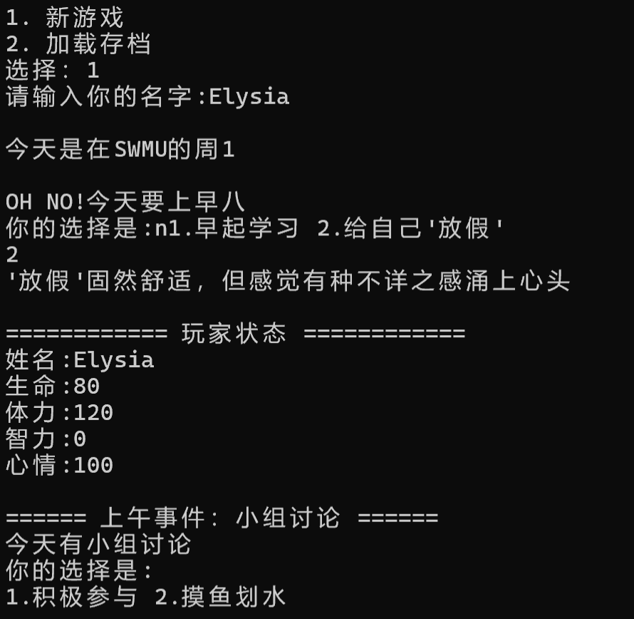

通过数字回答完成回答，同时对四个数值类型产生影响。

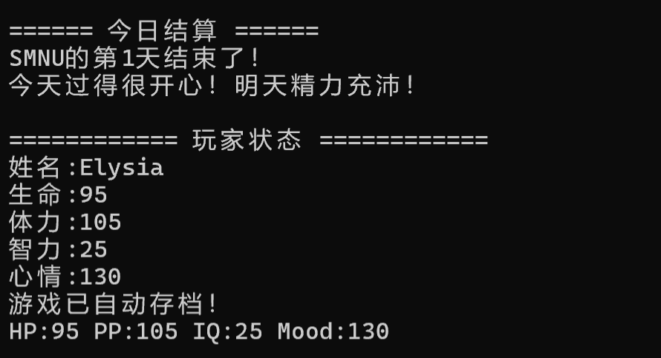

每天完成后自动存档

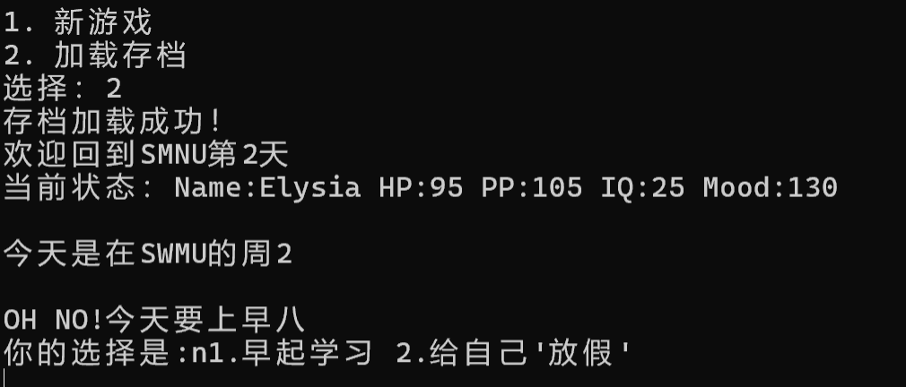

可以随时退出或加载存档

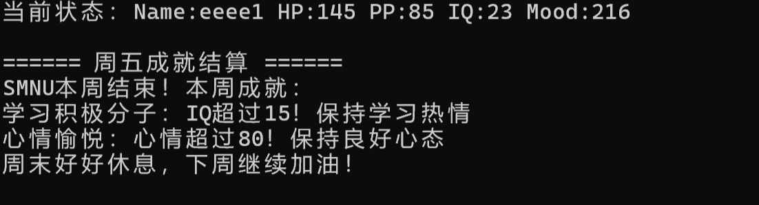

每周五后统计当前角色状态并解锁成就

同时开始新的游戏